Klassikale bespreking les 1a letter d

Blote oog 400x vergroting
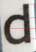 | 